肇庆市2020-2021学年第二学期末高二年级期末教学质量检测
地理
注意事项：
1.本试卷分选择题和非选择题两部分。
2.考试时间75分钟，满分100分。
3.答题前，考生务必将自己的姓名、准考证号等信息填写在答题卡相应的位置。
4.所有答案在答题卡上完成，答在本试卷上无效。
一、选择题：本大题共16小题，每小题3分，共48分。在每小题列出的四个选项中，只有一项符合题目要求。
下表为我国某城市2020年某月连续三日的日出、日落时刻。据此完成1～2题。
 | 第一天 | 第二天 | 第三天
日出时刻 | 05：00：47 | 05：00：26 | 05：00：06
日落时刻 | 19：38：49 | 19：39：29 | 19：40：08
1.表中三日逐渐接近的节气是北半球
A.春分 B.夏至 C.秋分 D.冬至
2.表中三日，该城市日出、日落的方向分别为
A.正东、正西 B.东南、西南 C.东北、西北 D.东北、西南
不丹位于我国西藏自治区和印度之间，森林茂密，水能资源丰富。下图为不丹等高线分布图。据此完成3～4题。
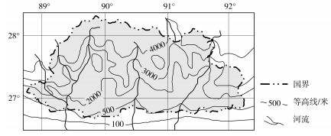
3.不丹的地形地势特点是
A.山地众多，地势崎岖 B.高原地形，千沟万壑
C.雪山连绵，近看成川 D.北高南低，山河纵列
4.不丹水能资源丰富，其形成的地形因素是
A.河床狭窄，水流湍急 B.河道平直，排水流畅
C.多高山峡谷，河床比降大 D.多断裂构造，河流落差大
魔鬼塔位于美国西部怀俄明州东北部，贝尔富什河附近的丘陵上，是一块巨型的圆柱体岩石。这里原本覆盖着厚厚的沉积岩，几千万年前地下的岩浆涌动到地表附近，却没有突破岩层，而是在火山锥的“喉管”里凝固下来，形成了地下玄武岩石柱，之后在漫长的岁月里，岩浆柱留存了下来，形成了如今拔地参天的魔鬼塔。下图示意“魔鬼塔”景观。据此完成5～6题。
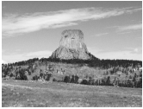
5.在漫长的岁月里，岩浆柱能够留存下来的主要原因是
A.风力侵蚀减弱 B.长期高压控制 C.岩石坚硬挺拔 D.气候趋于湿润
6.“魔鬼塔”的形成过程是
A.固结成岩—风化剥蚀—侵蚀搬运—地壳抬升
B.岩浆侵入—地壳抬升—风化剥蚀—侵蚀搬运
C.地壳抬升—侵蚀搬运—岩浆侵入—风化剥蚀
D.沉积作用—岩浆活动—地壳抬升—风化侵蚀
东亚海陆热力差指数是指东亚季风区的陆表温度与副热带西北太平洋的海表温度之差，指数大的年份夏季风偏强，反之夏季风偏弱。下图示意东亚1960～2000年夏季海陆热力差指数逐年变化。据此完成7～8题。
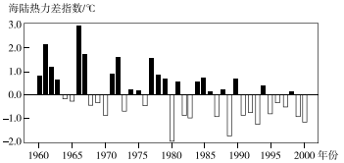
7.图示时期的区域
A.海洋与陆地比热容年际变化显著 B.夏季海陆热力性质年际变化较大
C.陆表温度与海表温度之差的年际变化小 D.陆表温度与海表温度之差存在年际变化
8.图示期间，我国
A.季风区范围扩大 B.受夏季风影响大
C.1961年华北地区降水偏多 D.1980年江淮地区降水偏少
砂拉越是马来西亚面积最大的州，位于加里曼丹岛的北部。下图为砂拉越地形与河流分布图。据此完成9～10题。
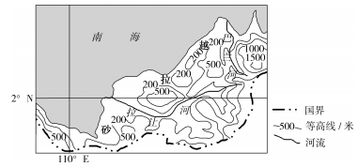
9.拉让河与巴兰河共同的水文特点是
A.暴涨暴落，含沙量大 B.汛期长，径流量大
C.无结冰期，水流蜿蜒 D.水流平缓，落差小
10.砂拉越水循环最为活跃的时期可能是
A.3～5月 B.6～8月 C.9～10月 D.11～次年2月
下图示意大不列颠岛7月平均气温分布。据此完成11～12题。
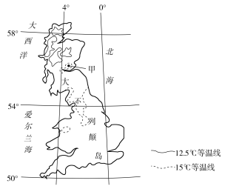
11.7月份大不列颠岛南北温差较小，主要原因是
①白昼时间由南向北延长 ②南北纬度差异小 ③正午太阳高度普遍降低 ④海洋调节作用大
A.①③ B.②④ C.②③ D.①④
12.图中甲地可能位于
A.山脊 B.河谷 C.山顶 D.山麓
爱尔兰海下图示意南半球某海域在盛行风驱动下形成的上升流。据此完成13～14题。
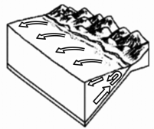
13.图示海域的洋流可能形成于
A.亚马孙平原以西海域 B.南大西洋西部海域
C.新西兰北岛以东海域 D.南印度洋东部海域
14.驱动图示洋流形成的盛行风带是
A.盛行西风 B.东南信风 C.东北信风 D.季风环流
下图为蒙古国自然带分布图。据此完成15～16题。
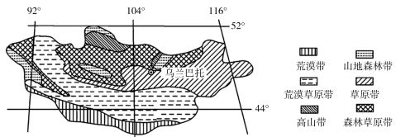
15.在蒙古国，体现由沿海向内陆地域分异规律的自然带是
A.草原带、荒漠带 B.山地森林带、高山带
C.荒漠带、高山带 D.山地森林带、草原带
16.荒漠带主要分布于蒙古国南部，其主要原因是该区域
A.深居内陆，地势低洼 B.纬度偏低，蒸发旺盛
C.城市发展，土地沙化 D.过度放牧，草原退化
二、非选择题：共52分。
17.阅读图文材料，完成下列要求。（20分）
特立尼达岛位于西印度群岛西南部，岛上大部分地方为平原，只在北部、中部和南部有三条大致东西走向的低矮山脉。特立尼达岛终年气温在20℃～34℃之间，全年降水1500mm左右。特立尼达岛动植物种类多，数量大，爬行动物、两栖动物、哺乳动物多种多样，还有450多种鸟类和600多种蝴蝶。
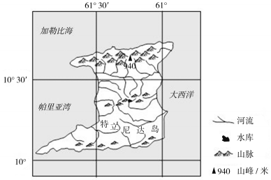
（1）分析特立尼达岛东西走向三条山脉的形成原因。（6分）
（2）说明特立尼达岛平原的形成与三条山脉的关系。（8分）
（3）阐释特立尼达岛动植物种类丰富的自然条件。（6分）
18.阅读图文材料，完成下列要求。（22分）
非洲物产富饶，资源丰富，自然环境迥异。下图为非洲简图。
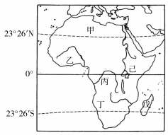
（1）非洲大陆的甲、丁两地位于茫茫热带沙漠之中，但甲地的热带沙漠延伸到大陆东岸，丁地的热带沙漠偏于大陆西部沿海。分析甲地热带沙漠延伸到大陆东岸的海陆位置因素。（6分）
（2）乙、丙两地和戊岛屿东部气候类型相同，但成因不同。说明戊岛屿东部气候形成的原因。（8分）
（3）已地被赤道穿过，但与丙地的植被类型不同，分析其原因。（8分）
19.阅读图文材料，完成下列要求。（10分）
南极洲沿岸海域是南极磷虾高度聚集地带，这些磷虾是其他海洋生物和鸟类的主要食物来源。南极磷虾数量巨大，营养丰富，被称为冰海下的“粮仓”。多年来，世界渔业大国一直在进行南极磷虾的商业捕捞活动。下图为南极磷虾分布示意图。
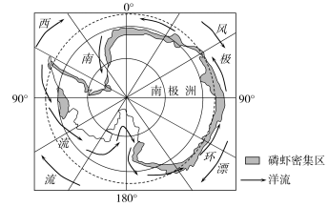
（1）分析南极洲沿岸海域南极磷虾高度聚集的有利条件。（4分）
（2）简述商业性大量捕捞南极磷虾活动对南极洲海域生态环境的不利影响。（6分）
肇庆市2020-2021学年第二学期末高二年级教学质量检测
地理参考答案及评分标准
一、选择题：本大题共16小题，每小题3分，共48分。
1.B【解析】由表中数据可知，该城市这三日昼长大于夜长，且连续三日昼长渐长。表中三日逐渐接近的节气应为夏至。选项B正确。
2.C【解析】根据已学的“北半球夏半年，全球（除极昼与极夜区）太阳东北升起，西北落下”判断，该城市三日内的日出、日落方向分别为东北和西北。选项C正确。
3.A 【解析】由图可知，不丹北部海拔4000米以上，南部在500米以下，地势高低悬殊，以山地为主。选项A正确。
4.C【解析】不丹地势起伏大，河床比降大，河流落差大，因而水能资源丰富。选项C正确。
5.C【解析】由材料可知，上覆厚厚的沉积岩消失后，地下玄武岩石柱能够保存下来，主要是因为玄武岩岩性坚硬。选项C正确。
6.D【解析】据材料可知，魔鬼塔所处区域原本覆盖着厚厚的沉积岩，则这个区域先有沉积作用，后经过岩浆活动，因没有突破岩层，形成地下玄武岩，后经地壳抬升，风化侵蚀形成了拔地参天的魔鬼塔。所以选项D正确。
7.D【解析】由图可知，1960～2000年期间，东亚海洋与陆地的比热容和海陆热力性质基本稳定，但陆表温度与海表温度之差存在明显的年际变化。选项D正确。
8.C【解析】根据海陆热力差指数与夏季风势力强弱之间的关系推断，图示时期，有些年份夏季风强，有些年份夏季风弱，但我国季风区是一固定范围，不可能扩大或缩小：由图可知，1961年夏季风势力极强，说明夏季风推动的雨带很快就到达华北和东北地区，且控制时间延长，降水增多；1980年夏季风势力较弱，说明夏季风长期徘徊于江淮地区，带来丰沛降水。选项C正确。
9.B【解析】根据经纬度位置判断，砂拉越地处热带雨林气候区，终年高温多雨，河流汛期长，径流量丰富。选项B正确。
10.D【解析】11月至次年2月，来自南海的东北季风受地形抬升，降水丰富，成为降水最多的时期，故而该时期水循环活跃，水循环周期短。选项D正确。
11.D【解析】夏季，北半球纬度越高，白昼时间越长，南北接受太阳辐射差异小；大不列颠岛周围为海洋，受海洋的影响大，南北气温差异小。选项D正确。
12.B【解析】甲地处于15℃的闭合等温线内，根据气温分布规律判断，甲地的气温应高于15℃，低于17.5℃，即比周围其他地方气温偏高，应位于地势较低且比较封闭的河谷地带。选项B正确。
13.D【解析】根据材料“下图示意南半球某海域在盛行风驱动下形成的上升流”的信息判断，该海域的盛行风为东南信风，其洋流可能形成于南美洲、澳大利亚、非洲沿岸的低纬度海域。亚马孙平原以西为陆地，选项A错误；南大西洋西部海域为巴西暖流，存在下降流，面不是上升流，选项B错误：新西兰北岛位于中纬度，选项C错误；南印度洋东部海城濒临澳大利亚西部，有上升流的存在。选项D正确。
14.B【解析】根据上题结论，驱动图示洋流形成的盛行风是东南信风。选项B正确。
15.A【解析】在蒙古国，能够体现由沿海向内陆地域分异规律的自然带是森林草原带、草原带、荒漠草原带和荒漠带。选项A正确。
16.B【解析】蒙古国深居内陆，受海洋影响小，气候比较干燥，除山地降水多的地方有森林带分布外，大部分地区以草原和荒漠带为主，且荒漠带集中分布于其南部，合理的解释是因南部纬度偏低，气温偏高，蒸发旺盛，水分条件更差，故而形成荒漠带。选项B正确。
二、非选择题：共52分。
17.（20分）
（1）特立尼达岛位于美洲板块，受南极洲板块的碰撞挤压，（3分）岛上岩层发生褶皱或断层，形成三条东西走向的山脉。（3分）
（2）东西走向的三条山脉，长期受到风化、侵蚀作用，（2分）产生大量的碎屑物质：（2分）大量的碎屑物质在雨水冲刷和山地河流搬运下，流向山间凹地，（2分）随河流流速减慢，发生沉积，逐渐形成平原。（2分）
（3）特立尼达岛光热水充足，利于多种动植物的生长繁殖；（3分）岛上密布的河流，众多的湿地沼泽，为多种动植物提供栖息地和繁衍地。（3分）
18.（22分）
（1）甲地所在区域东岸位于干燥的西亚地区西南面，（3分）冬半年该区域东岸频受来自西亚的干燥东北信风影响，形成热带沙漠气候，进而形成热带沙漠。（3分）
（2）戊岛屿位于低纬度地区，终年高温；（2分）岛屿东部终年受东南信风带和沿岸暖流影响：（3分）岛屿东部位于海洋吹来的东南信风迎风坡，受地形抬升，降水丰富。（3分）
（3）已地海拔较高，气温偏低，（2分）赤道低气压带势力较弱，空气对流运动不旺盛，降水偏少，形成热带草原气候；（3分）在该气候条件下，形成连绵的热带稀树草原植被。（3分）
19.（10分）
（1）西风漂流与南极环流，两股寒流交汇，强烈扰动底层海水，使丰富的营养盐类上泛至表层，（2分）浮游生物大量繁殖，为磷虾提供了丰富的饵料。（2分）
（2）大量捕捞磷虾，会减少南极洲沿岸海域其他生物与鸟类的食物来源，打破食物链和生态平衡：（2分）随着前来捕捞渔船数量的增加，抛锚事故增加，给南极海底生态环境和生物带来影响；（2分）渔船的溢油、火灾等事故也会对南极的生态环境造成破坏。（2分）

